IMANKU DAN PEKERJAANKU
Tinjauan Teologis Etis Tentang Pengaruh Pandangan Kerja
Terhadap Kinerja Pegawai
Di Lingkungan Sekolah Tinggi Agama Kristen Negeri Toraja Tahun 2010
? B
l A— —

SKRIPSI
Diajukan Kepada Sekolah Tinggi Agama Kristen Negeri Toraja Untuk Memenuhi
Salah Satu Persyaratan Guna Memperoleh Gelar Sarjana Teologi
OLEH:
ANDRES BARATA YUDHA
20041875
SEKOLAH TINGGI AGAMA KRISTEN NEGERI (STAKN) TORAJA

2010


HALAMAN PERSETUJUAN
Judul Skripsi : Imanku dan Pekerjaanku
Sub Judul : Tinjauan Teologis Etis Tentang Pengaruh Pendangan Kerja Terhadap
Kinerja Pegawai, Di Lingkungan Sekolah Tinggi Agama Kristen
Negeri Toraja Tahun 2010
Disiapkan oleh
Nama : Andres Barata Yudha
Nirm : 20041875
Jurusan : Teologi Kependetaan
Setelah diperiksa dan diteliti ulang, ternyata telah memenuhi persyaratan
untuk dipertahankan di depan dewan penguji.
Rantepao, Maret 2010
bimbing I
Pembimbi
an Malino, S.Th
NIP. 197711222009011007
ii
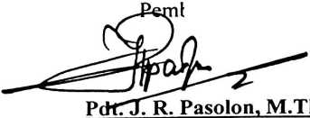

HALAMAN PERSETUJUAN
Judul Skripsi : Imanku dan Pekerjaanku
Sub Judul : Tinjauan Teologis Etis Tentang Pengaruh Pendangan Kerja Terhadap
Kinerja Pegawai, Di Lingkungan Sekolah Tinggi Agama Kristen
Negeri Toraja Tahun 2010
Disiapkan oleh
Nama : Andres Barata Yudha
Nirm : 20041875
Jurusan : Teologi Kependetaan
Setelah diperiksa dan diteliti ulang, ternyata telah memenuhi persyaratan
untuk dipertahankan di depan dewan penguji.
Rantepao, Maret 2010
bimbing 1

NIP.197711222009011007
ii
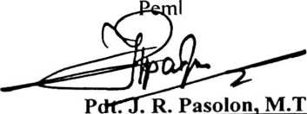
HALAMAN PENGESAHAN
Judul Skripsi : Imanku dan Pekerjaanku
Sub Judul : Tinjauan Teologis Etis Tentang Pengaruh Pandangan Kerja
Terhadap Kinerja Pegawai, Di Lingkungan Sekolah Tinggi Agama
Kristen Negeri Toraja Tahun 2010
Diajukan Oleh : Andres Barata Yudha
N1RM : 20041875
Jurusan : Kependetaan
Telah dipertahankan di depan Panitia Ujian Sarjana (SI) Sekolah Tinggi Agama
Kristen Negeri (STAKN) Toraja dengan yudisium cum laude
Rantepao, Apri 12010
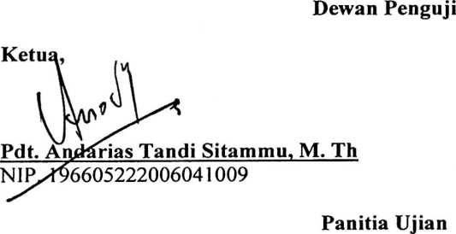
Sekretaris,

Alfrida L. Membala, S. PAK
NIP.150409440
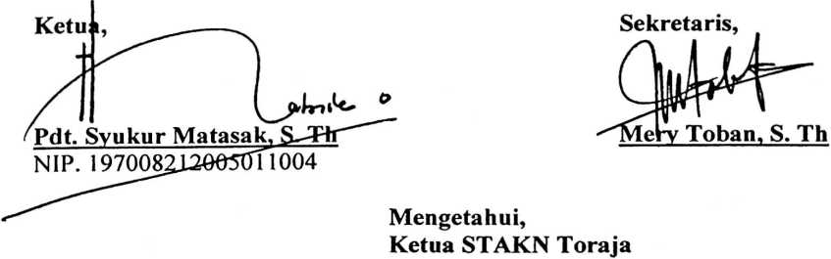

NIP. 195202081979031002
ABSTRAKSI
Andres Barata Yudha, Judul: “Imanku dan Pekerjaanku”. Suatu tinjauan
teologis etis tentang pengaruh pandangan kerja terhadap kinerja di lingkungan
pegawai Sekolah Tinggi Agama Kristen Negeri Toraja tahun 2010.
Kerja adalah hal yang tidak dapat dipisahkan dari kehidupan manusia.
Memang sejak awal manusia diciptakan oleh Allah, Allah telah memberikan potensi
bagi manusia untuk bekerja. Untuk itulah manusia kemudian ditempatkan dalam
taman Eden untuk mengusahakan dan memelihara taman itu. Kerja adalah anugerah
istimewa yang diberikan kepada manusia yang medatangkan sukacita dan
kegembiraan.
Namun, kejatuhan manusia ke dalam dosa telah mengubah hal itu. Manusia
tidak lagi memaknai kerjanya seagai anugerah yang memberikan sukacita, tetapi
malah menjadi beban dan dianggap sebagai bagian dari kutuk Allah terhadap dosa.
Inilah realitas yang terjadi dalam dunia pekerja masa kini. Kerja tidak lagi
dijadikan sebagai hal yang memberikan sukacita, tempat dimana kita dapat menjadi
berkat bagi orang lain dan menyalurkan potensi sebagai pelayanan kepada sesama
dan kepada Allah,tetapi sebagai beban hidup. Bertitik tolak dari realitas itulah,
penulis tertarik untuk membahas pengaruh pandangan kerja terhadap kinerja pegawai
di lingkungan Sekolah Tinggi Agama Kristen Negeri Toraja.
Penelitian diadakan di lingkungan pegawai STAKN Toraja, khususnya tenaga
kependidikan atau pegawai kantor dengan populasi dan sampel keseluruhan pegawai
yang berjumlah 39 orang. Adapun metode yang digunakan adalah studi pustaka dan
penelitian lapangan dengan menggunakan angket.
Dari hasil penelitian, penulis menemukan bahwa tenaga kependidikan di
STAKN Toraja memiliki pemahaman yang baik tentang kerja sebagai anugerah
Allah, bagian dari penciptaan manusia, tetapi hal ini belum terwujud secara riil dalam
dunia kerja mereka. Hal ini terbukti dari kinerja mereka yang masih berada pada
kategori sedang.
iv

